**附件：**

**“甬环宝”平台企业端操作说明**

**一、“甬环宝”综合服务平台网址**

1、电脑端网址：https://www.huanbaofuwu.cn/

2、手机端请通过微信小程序访问：



**二、注册登录**

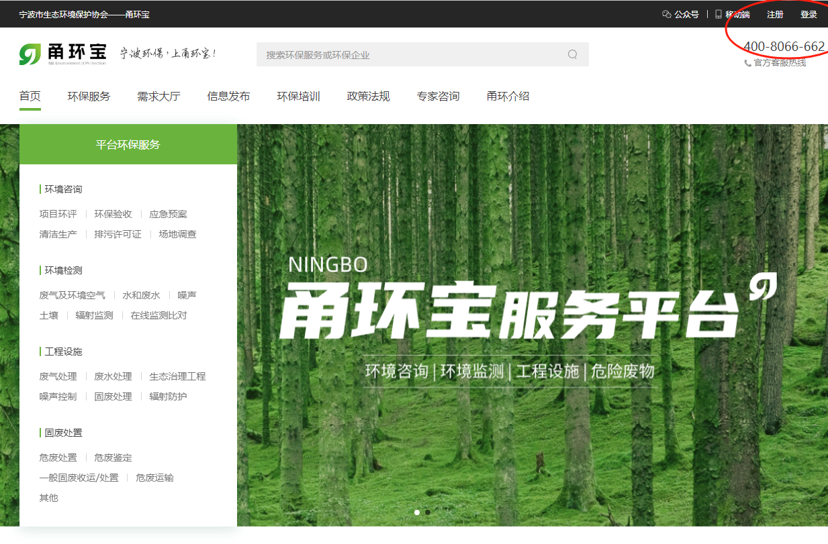

打开甬环宝平台首页，点击右上角**“注册”**或**“登录”**可以进行注册或登录操作

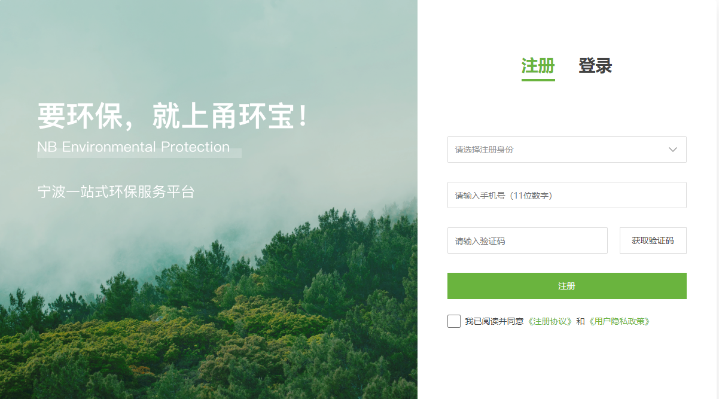

选择注册身份，输入手机号码，获取验证码即可注册

**三、前端板块**

**1、环保服务**

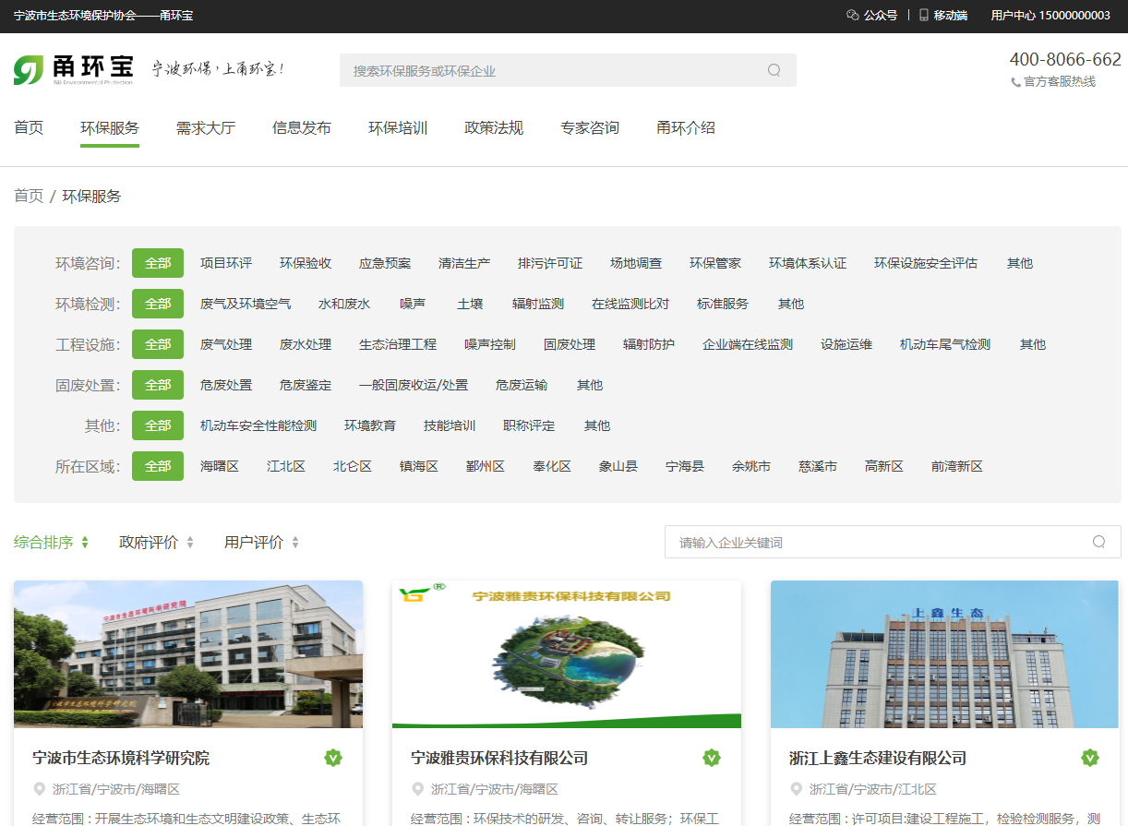

宁波市环保服务企业库，涵盖环境咨询、环境检测、工程设施、固废处置等领域的几十项环保服务，覆盖全大市各个县市区，可通过服务分类、所在区域、信用评级情况等筛选企业

**2、需求大厅**

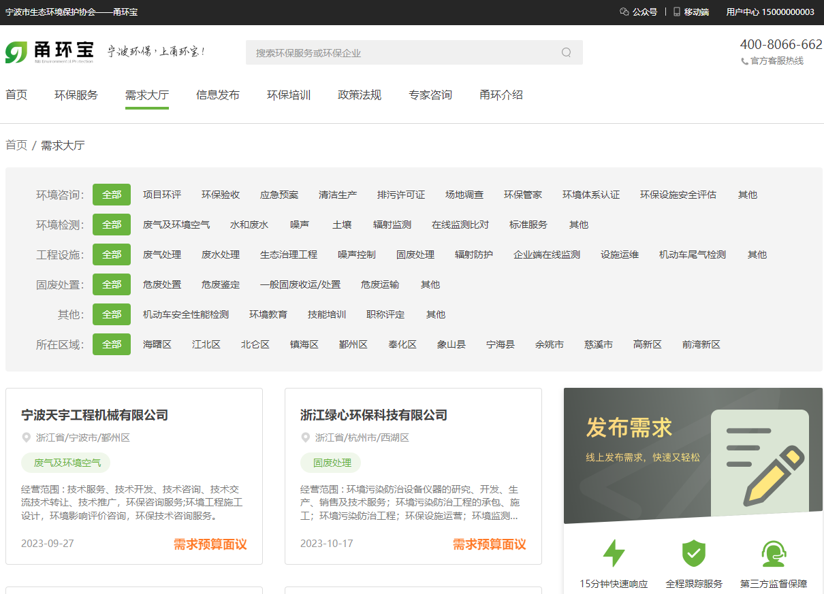

需方企业发布的需求，通过审核后显示在本板块，服务企业可以查找合适需求，对接企业完成交易

**3、信息发布**

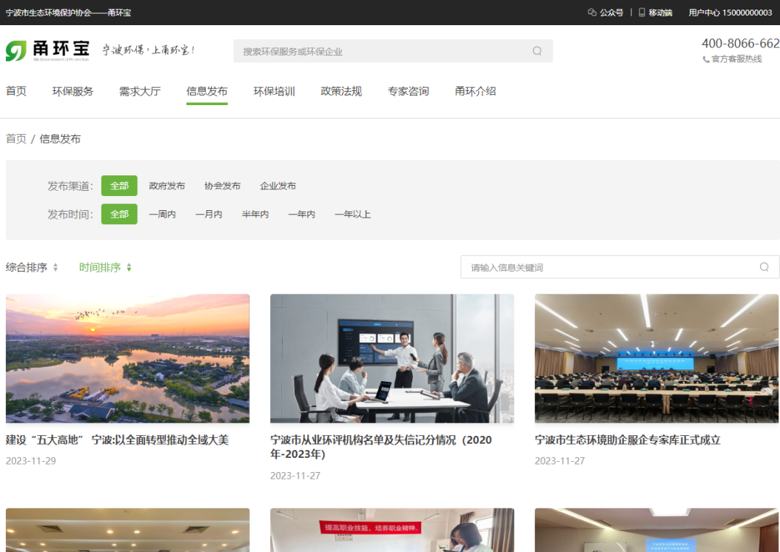

包括政府发布、协会发布、企业发布三块内容，本栏目作为宁波市环保服务企业官方信息发布渠道，企业发布的企业信息公开、环境报告公示等内容显示在此处

**4、环保培训**

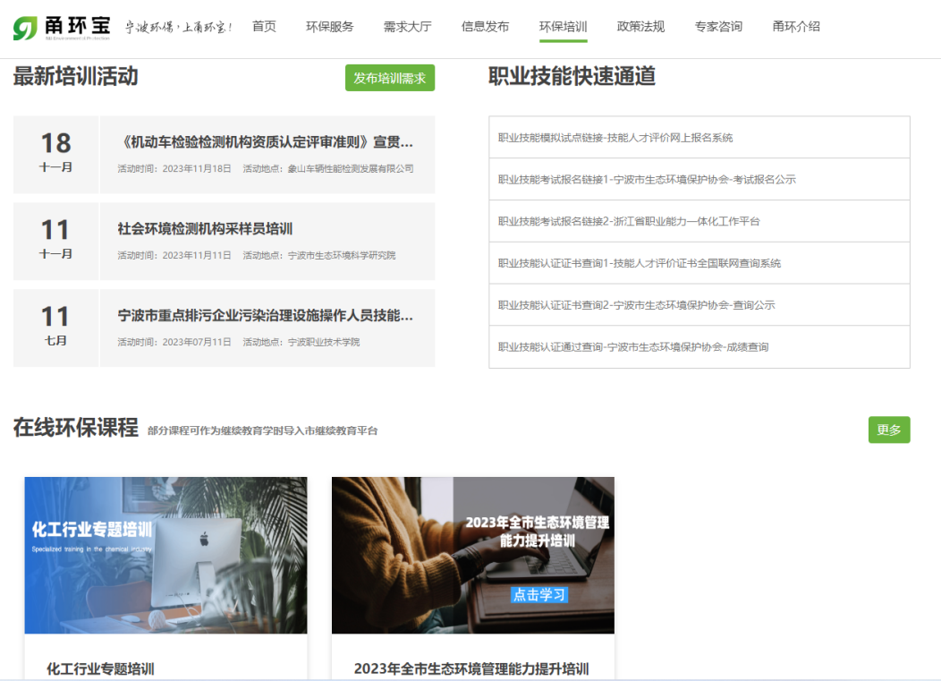

包括最新培训活动、职业技能快速通道、在线环保课程三个板块内容，后续线下培训活动可通过平台直接报名培训、现场签到，线上在线环保课程部分内容学习完成后可作为继续教育完成学时

**5、政策法规**

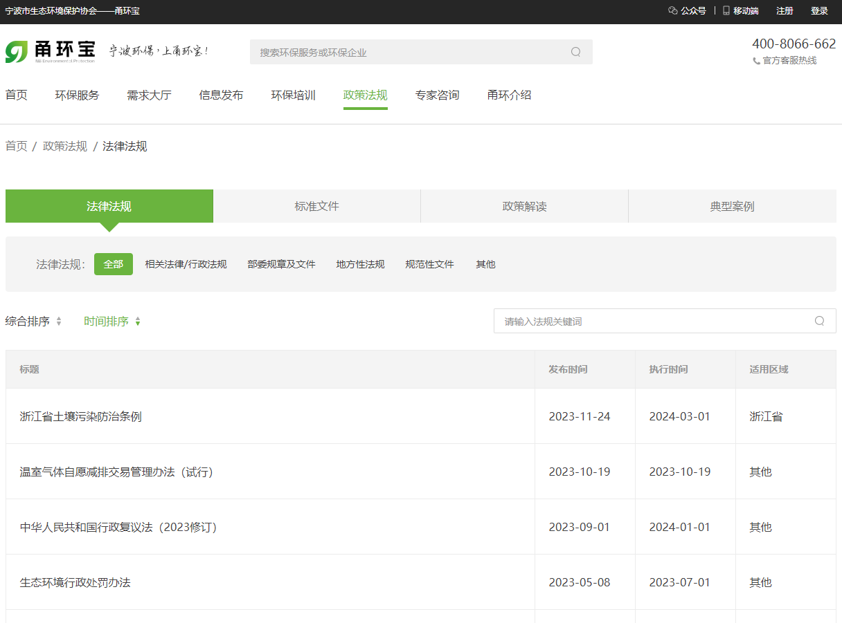

包括政策法规、标准文件、政策解读、典型案例4个板块内容

**6、专家咨询**

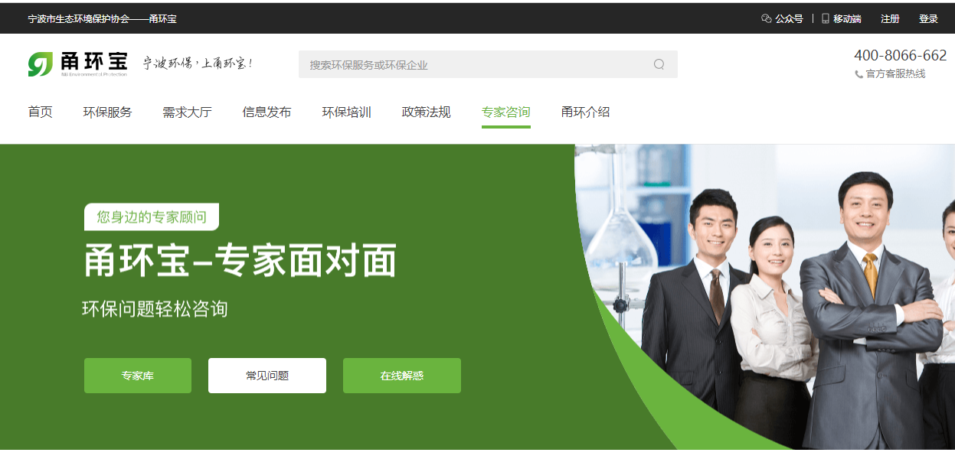

包括专家库、常见问题、在线解惑三个板块，企业可以通过在线解惑向专家组咨询，专家组成员会在2个工作日内向企业回复

**四、后台操作**

**1、基本企业资料填写**

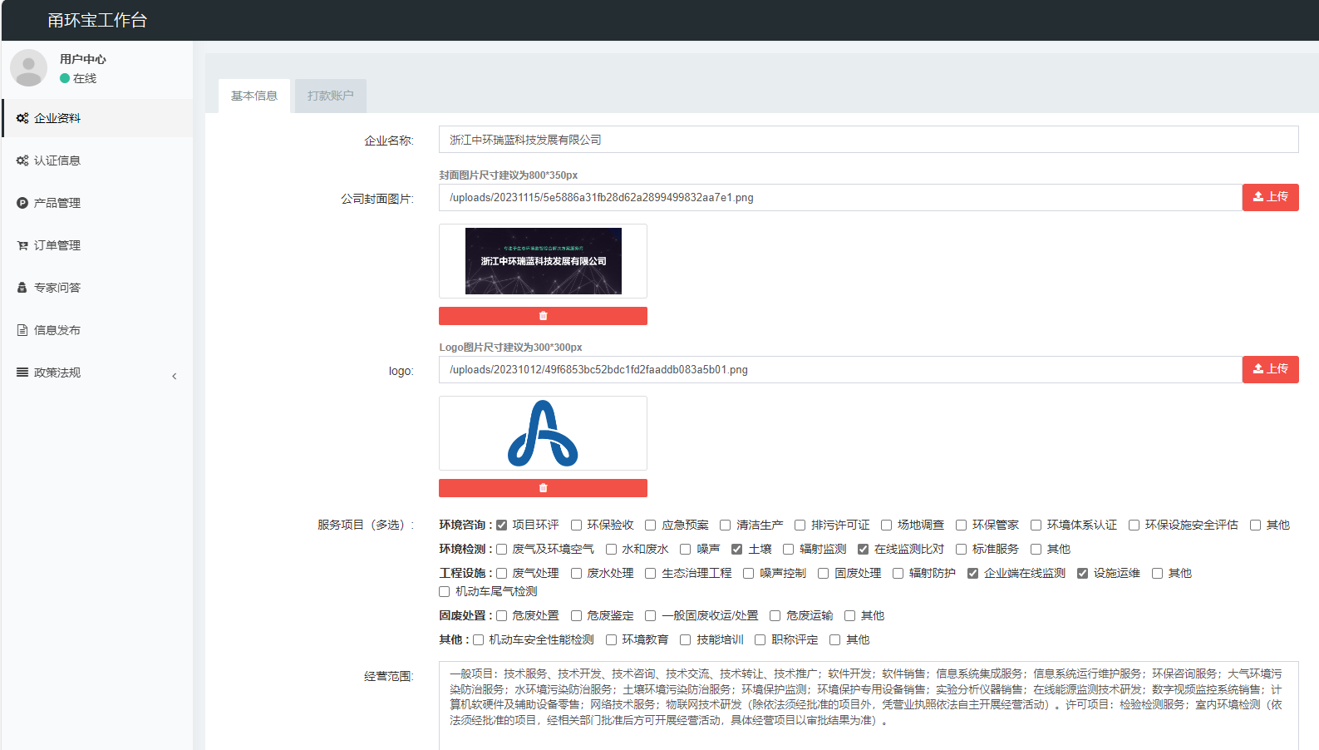

登录后，请填写企业名称、经营范围等内容，上传LOGO、企业封面等图片，选择服务项目（供方企业选择）或关注领域（需方企业选择）

**2、认证资料填写**

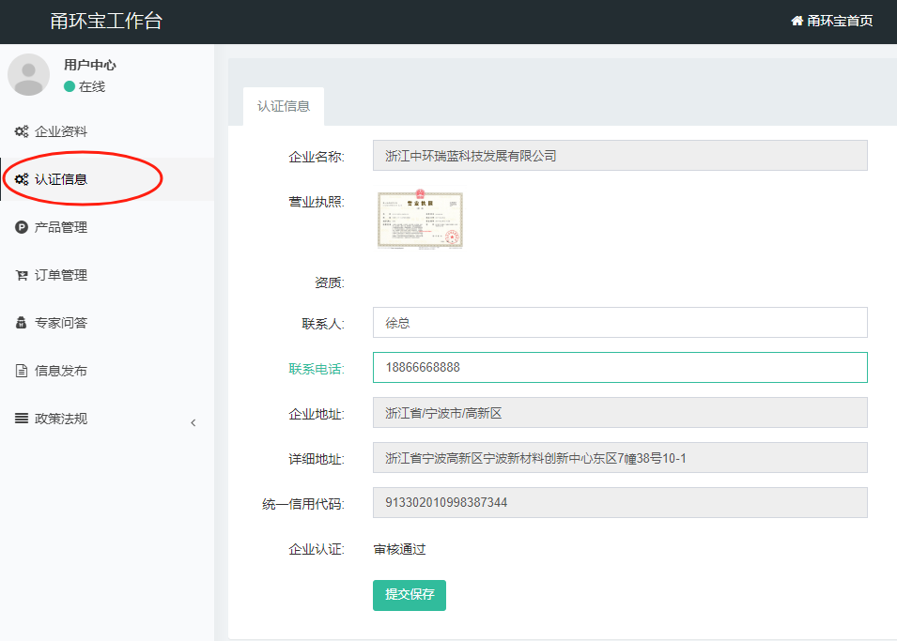

左侧导航选择**“认证信息”**，上传营业执照、相关资质，填写联系人、地址等信息，提交后平台管理员会尽快为您审核认证账号

**3、需求发布（需方企业端）**

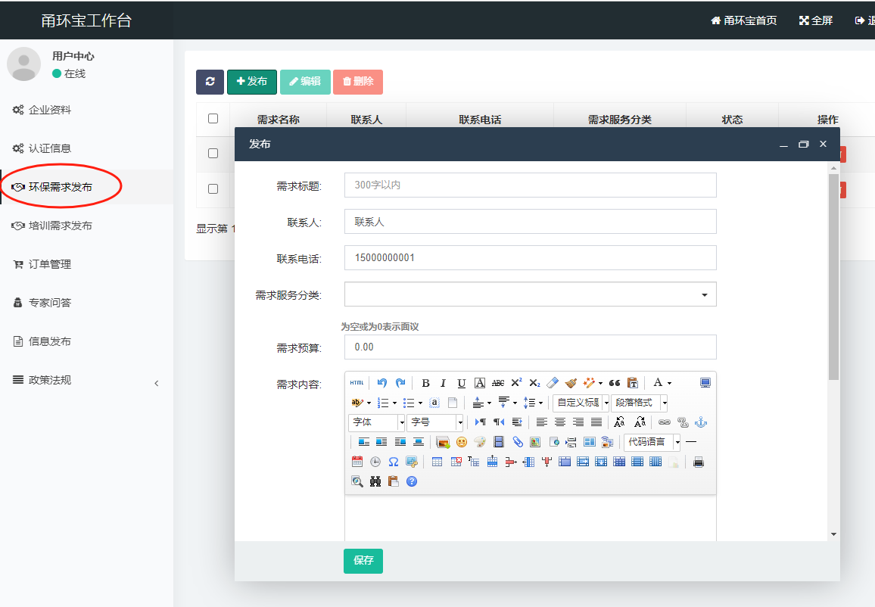

左侧导航选择**“环保需求发布”**，可以发布环保服务需求，审核通过后展示在需求大厅

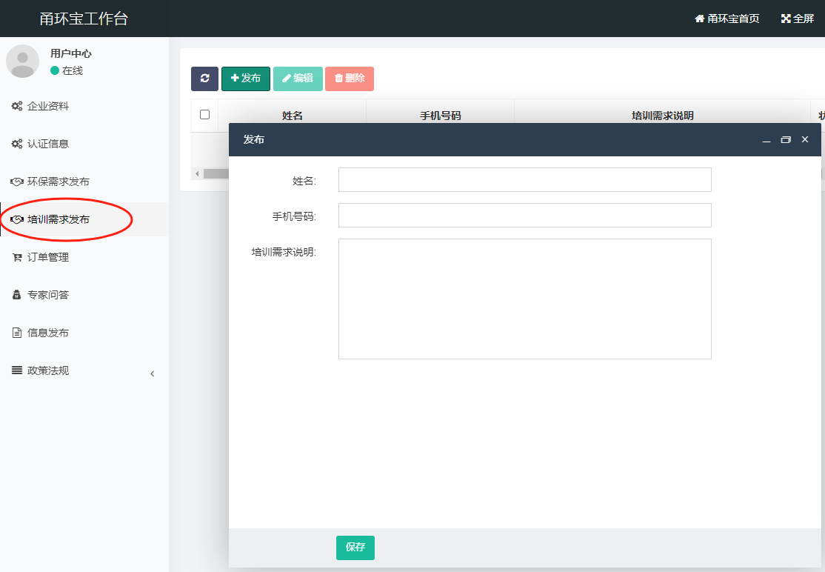

左侧导航选择**“培训需求发布”**，可以发布培训服务需求，协会管理员会与您取得联系

**4、产品发布（供方企业端）**

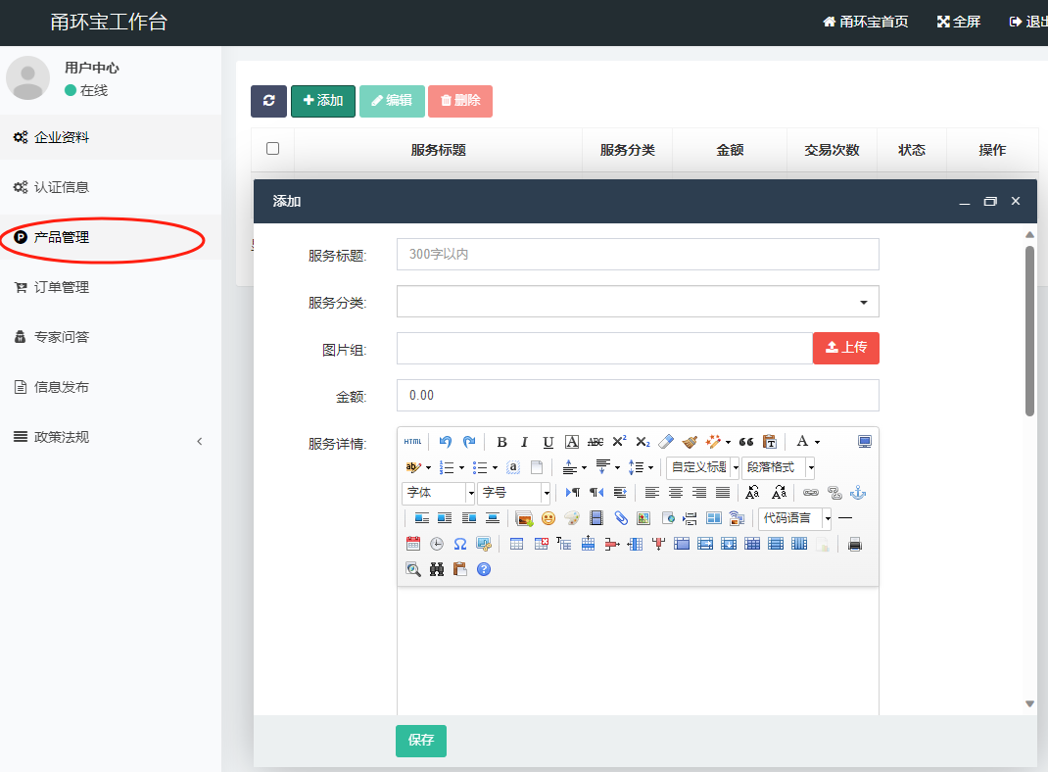

左侧导航选择**“产品管理”**，发布服务产品，审核通过后展示在企业主页

**5、订单管理**

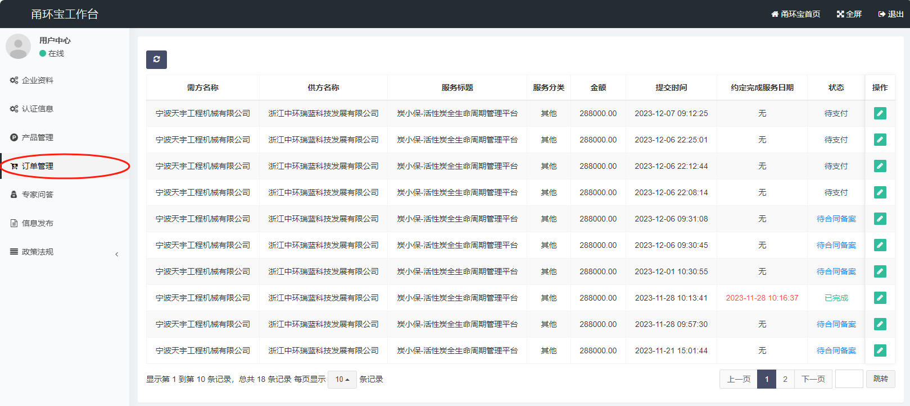

左侧导航选择**“订单管理”**，可以查阅操作交易订单，订单交易可实现全流程管理，企业可按需使用

**6、专家问答**

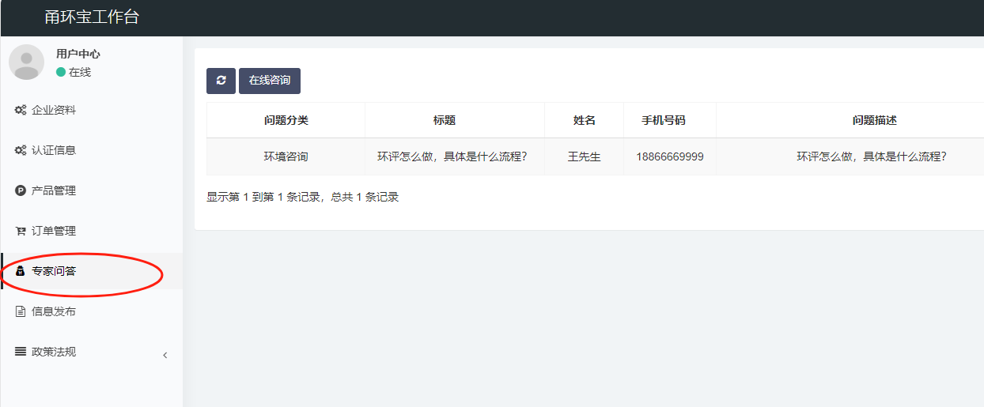

左侧导航选择**“专家问答”**，可以在线咨询专家，专家回复后可查阅回复

**7、信息发布**

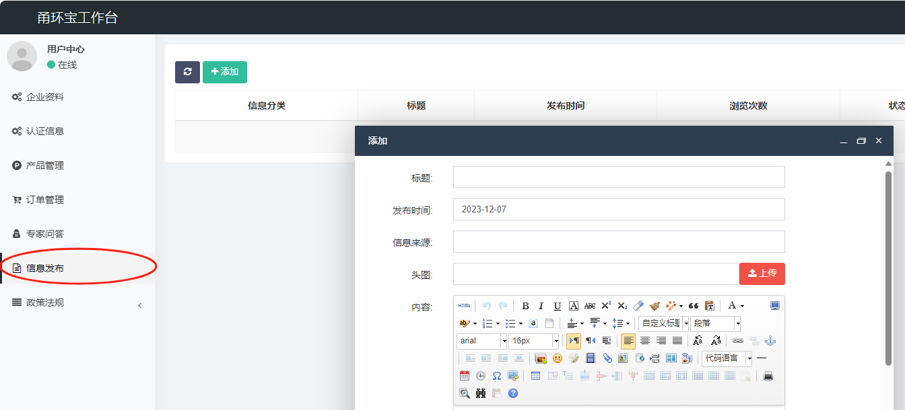

左侧导航选择**“信息发布”**，本栏目作为宁波市环保服务企业官方信息发布渠道，可以发布企业信息公开（排污单位信息披露、建设单位信息公开 、企业环境信息披露、环境应急预案公示、固废信息公开、土壤与地下水调查公示、清洁生产审核公示）环境报告公示（环评审批前公示、水保验收公示、公众参与公示、验收报告公示、环评报告公示）等内容

**8、政策法规**

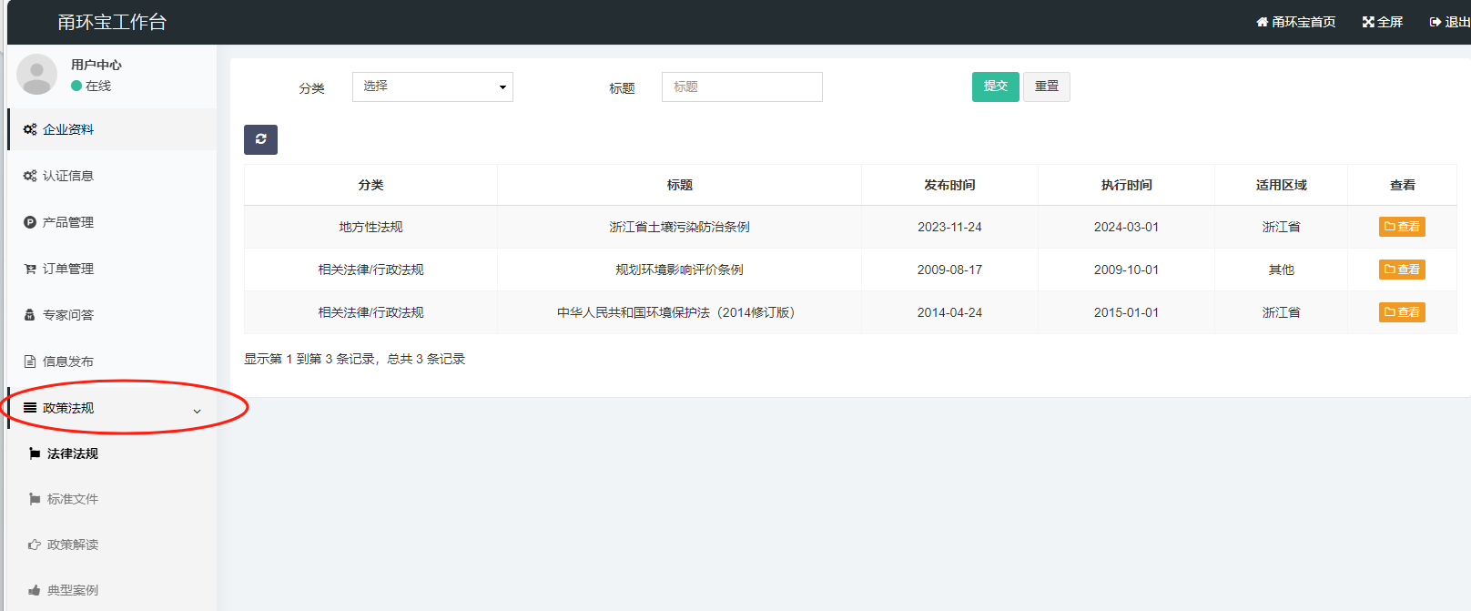

左侧导航选择**“政策法规”**，本栏目会根据企业偏好（服务项目或关注领域等），自动推送相关法律法规、标准文件、政策解读及典型案例内容